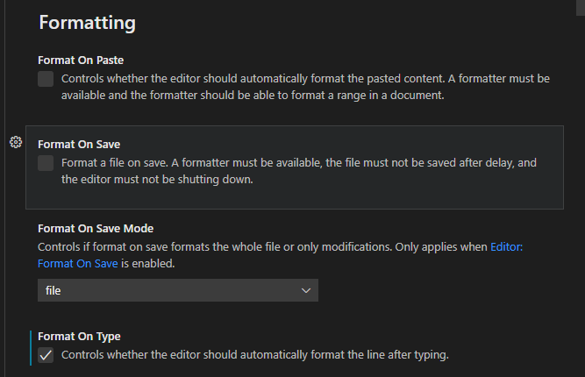

Текст с неправильным форматированием

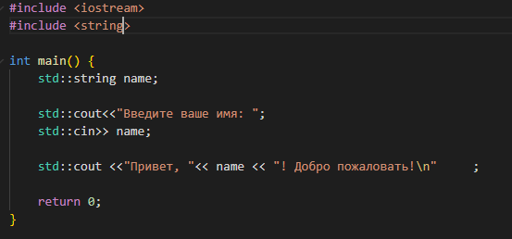

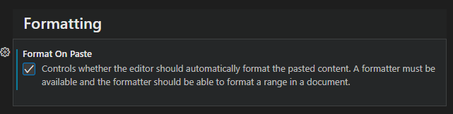

Вставлен тот же код:

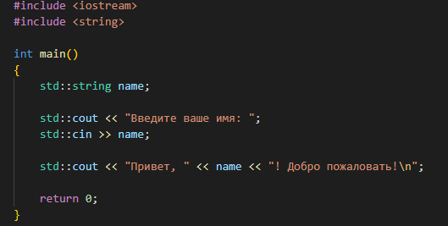

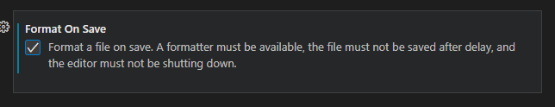

Вставка:

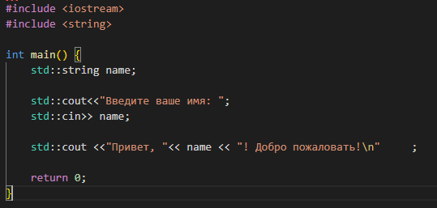

Сохранение:

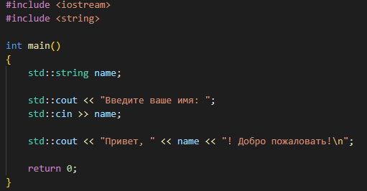

Ввод без ;



Поставил ;



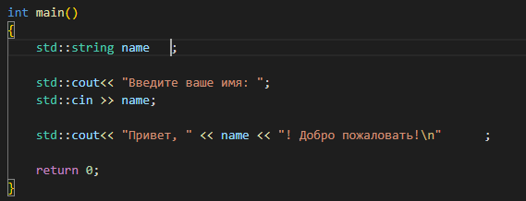

Комбинация клавиш shift+alt+F

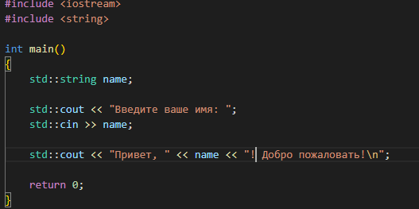

Выключение отображения номеров сторок:

 в файле Settings.json

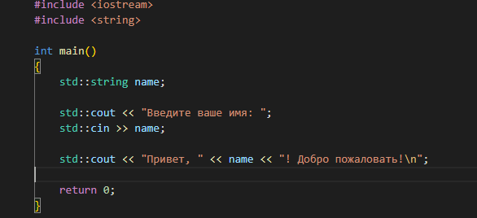



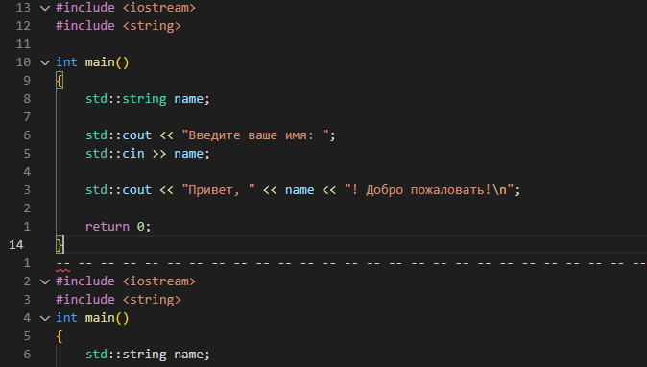

1. Изменить параметр всплывающей подсказки в среде



1. Изменить параметр текста среды

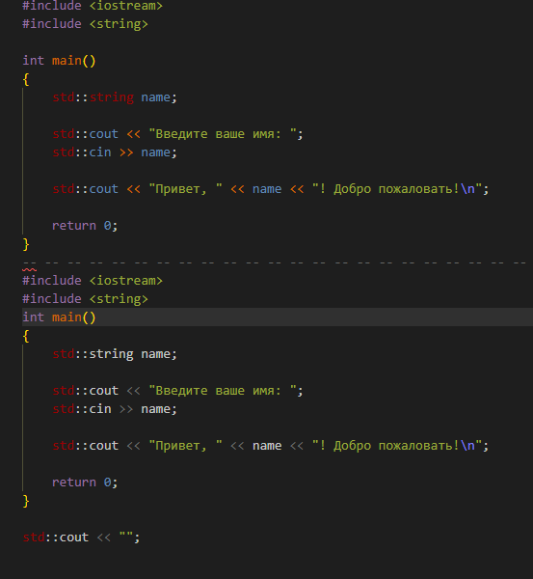

1. Изменить параметр номера строки в текстовом редакторе



1. Изменить параметр обычного текста в текстовом редакторе

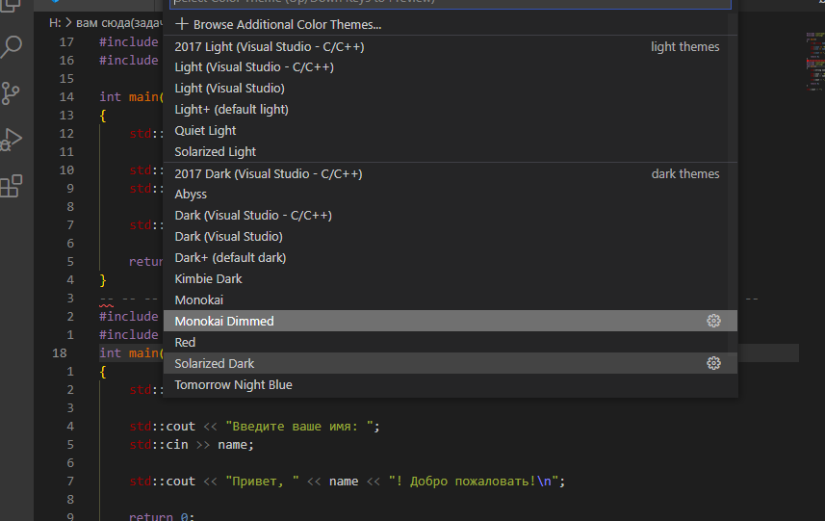

1. Изменить параметр комментарий в текстовом редакторе

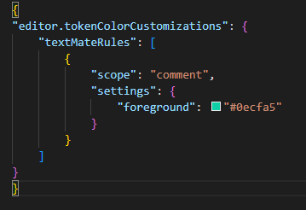

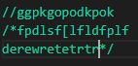

1. Изменить параметр строк в текстовом редакторе

+

1. Изменить параметр чисел в текстовом редакторе



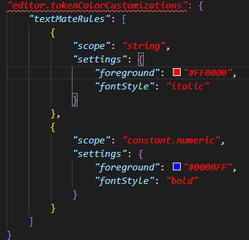

## Настройка меню и панели инструментов

Создать свою панель инструментов, назвать ее своей Фамилией. Разместить на ней несколько команд.

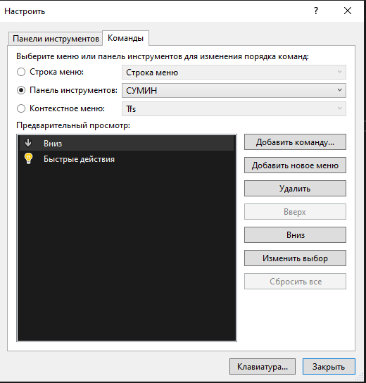  
Создать горячие клавиши.

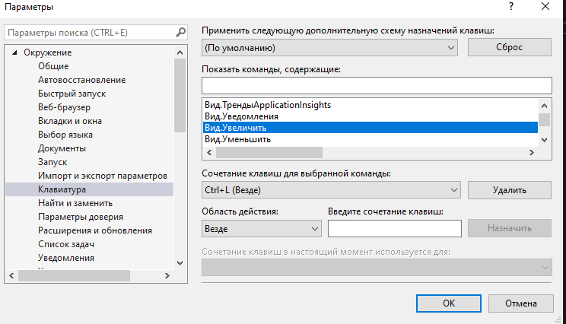

## Настройка макетов окон

В меню «вид» -> «другие окна» добавить несколько окон.

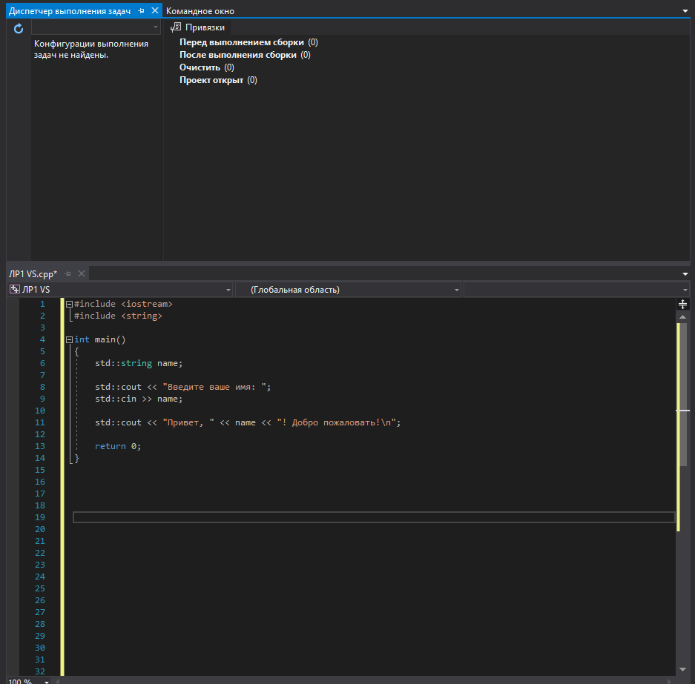 Сделать свой макет, назвать своей фамилией. Продемонстрировать переключение между макетами и управление макетами.

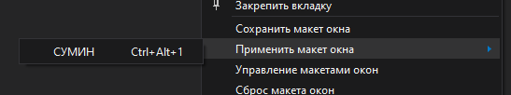

## Экспорт настроек

С помощью меню «Импорт и экспорт параметров»

* Экспортировать настройки



* Сбросить настройки

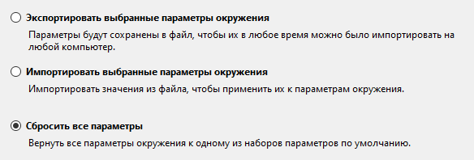

* Импортировать выполненные ранее настройки

